Творчий тандем…

Збірник авторських розробок, реалізованих з учнями класу. Патріотичне та екологічне виховання школярів через створені й проведі проекти – як засіб розвитку дивергентного мислення – основи креативності молодших школярів.
  - Творчі проекти урок-вистава урок-подорож фізхвилинки

Автор: вчитель початкових класів Прозорова Лілія Валентинівна
Школа – це місце, де народжуються думки, ідеї і дитинство не закінчується ніколи…

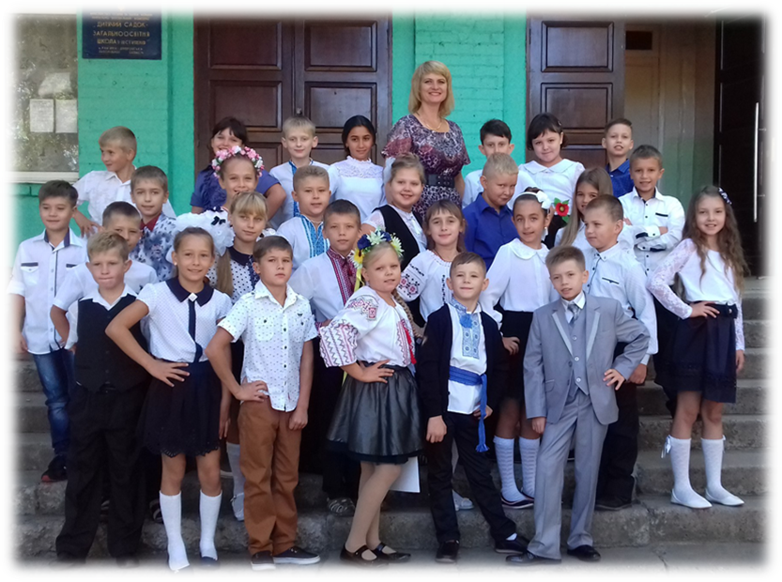

Зміст
- Вступ.
- Урок-вистава «Букву «Ї» вивчаємо, з козаками граємо!».
- Екологічний творчий проект: «Заміни лампи – зміни світ. Світлик і Люмик поспішають на допомогу».
- Урок-подорож «Подорож кмітливого Прикметника містами України».
- Самоаналіз до уроку.
- Авторські вірші.
- Фізхвилинки.
- Використані джерела.

Вступ

Кожна дитина талановита й неповторна, тільки необхідно знайти ключик від дверцят її душі …

Сьогодення диктує школі нові умови. Наскрізною лінією через навчальну діяльність має проходити ідея патріотичного та екологічного виховання. Ми повинні вчити дитину мислити, використовуючи методи, що повністю розкривають її неповторний, творчий потенціал.

За британський теоретиком освіти Кеном Робінсоном, школи повинні розкривати у дітей творчі здібності, а не придушувати їх. Саме дивергентне мислення — це обов'язкова умова для творчості. Розвивати дивергентне мислення — це значить розвивати здатність знаходити безліч можливих рішень і по-різному інтерпретувати умову завдань. Це здатність залучати й використовувати інформацію одночасно з різних галузей знань, часто, на перший погляд, несумісних. Це, в тому числі, й нестандартне, гнучке мислення, що виходить за межі загальноприйнятих стереотипів. Кен Робінсон

зазначив, що при підведенні підсумків експерименту на дивергентне мислення серед дітей від трьох до п'яти років «геніями» дивергентного мислення виявилися 98%. Через п'ять років учені опитали тих же дітей, їм було вже по 8-10 років, і видатні результати показали тільки 32%. Ще через п'ять років їх залишилося 10%. Серед дорослих людей вчені виявили лише 2% людей, здатних до дивергентного мислення. Тобто школа сьогодні не сприяє розвитку креативності дітей, їхньому вмінню відшукувати у своїх помилках раціональне зерно.

Яскраве слово вчителя – зразок для дитини. Використовуючи на уроках свої авторські вірші, я помітила, що діти стали більш уважними, креативними, допитливими. Переставити у віршах рядки місцями, замінити деякі слова, щоб дитина змогла виправити помилку, добираючи риму, тощо… Головне це спільна праця з дітьми. Уроки з літературного читання, української мови, основ здоров’я , математики, екології можна перетворити на цікаву виставу, в якій діти не глядачі, а дійові особи. Творчий тандем учителя з учнями вважаю основою своєї педагогічної діяльності. На мою думку, навчити дитину мислити – це ключове завдання кожного педагога.

Цій меті сприяють діалогове, групове та проблемне навчання, діяльнісний метод, а також «сторітелінг» - технологія подання інформації у вигляді цікавої історії.

Поряд з вимогами Державного стандарту й концепції «Нової школи», завжди буде стояти дитяче бажання проявити себе у творчій діяльності. Наша задача допомогти дитині реалізувати її вроджену креативність, перетворюючи шкільне життя на активну практичну діяльность патріотичної та екологічної спрямованості. Завдяки цікавим творчим проектам та нестандартним урокам ми, вчителі, повинні підвищувати рівень інформованості учнiв про рацiональне використання води й усіх природних ресурсів. Зробити звичкою навичку ефективно використовувати електроенергiю, тому, що це основне вирiшення проблеми iї економii, скорочення викидiв парников газiв, та попередження змін клімату. Формуючи екологічну компетентність, сучасний світогляд та систему початкових знань щодо переваг прогресивних технологій енергоефективного освітлення, ми виховуємо справжнього патріота своєї країни й розумного жителя планети. Дитина в процесі роботи набуває комунікаційну та громадянську компетентності, вчиться культурно спілкуватися у своєму колективі, з жителями міста, проявляючи громадянську позицію. У процесі такої діяльності активно розвивається дивергентне мислення – обов’язкова умова розвитку креативності.

Системний підхід до реалізації цих проектів дозволяє використовувати міжпредметні зв’язки, життєвий досвід учнів, залучати батьків до спільної праці з дітьми, що сприятливо впливає на міжособистісні стосунки, вміння працювати в команді й приймати спільне рішення, а значить наближає нас до втілення в життя програми «Нова школа».

Ш. Амонашвілі сказав: «У кожній дитині – образ Творця, але саме Творцеві потрібен помічник, який побачить у ній цей образ» Закликаю всіх учителів працювати так, щоб кожна дитина згадувала школу як місце, де розквітає душа, народжуються думки, ідеї і дитинство не закінчується ніколи…
Урок-вистава: «Букву «Ї» вивчаємо, з козаками граємо!»
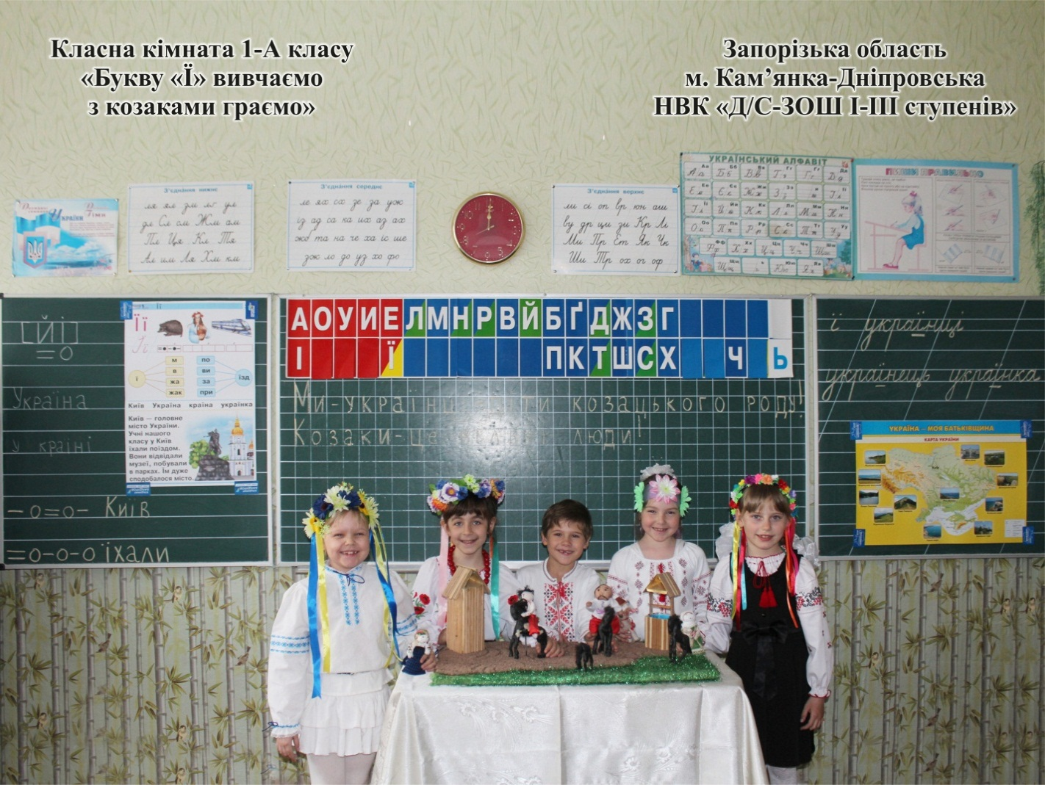

Мета:
- формувати читацьку компетентність, уміння висловлюватися, працювати з текстовою інформацією;
- закріпити знання учнів про букву «Ї», її звукове значення, удосконалювати вміння робити звуко-буквений аналіз слів, ділити слова на склади, відпрацьовувати навички роботи з деформованим реченням;
- розвивати фонематичний слух, інтелектуальні здібності ; поповнювати активний словниковий запас учнів; розвивати увагу, мовлення учнів;
- виховувати патріотизм, почуття дружби , уважність.
Тип уроку: урок практичного застосування знань, умінь і навичок.
Обладнання: мікрофон, предметні малюнки; таблиця, індивідуальні картки – схеми, саморобні ляльки.
Технічне приладдя: відео проектор, комп'ютер.
Очікувані результати:
Початковий рівень:
- знає, що буква «ї» позначає 2 звуки [й і];
- знаходить у словах букву «ї»;
- плавно читає односкладові слова, будує їх звукову модель, ділить слова на склади.
Середній рівень:
- розпізнає серед поданих слів односкладові, двоскладові, трискладові слова, будує їх звукову модель;
- читає відривними складами.
Достатній рівень:
- читає плавними складами, переказує прочитане;
- знаходить відповідність між словами та звуковими моделями.
Високий рівень:
- читає цілими словами та словосполученнями;
- швидко розгадує ребуси;
- складає речення за поданими словами;
- відновлює і читає деформовані речення;
- робить власні висновки.

Хід уроку-вистави
І. Налаштування на урок. Створення емоційного стану.
- Ви - маленькі козачата, гарні хлопчики й дівчата. Дуже любите читати, тож давайте починати!..
II.Мотивація навчальної діяльності.
- Щоб урок наш був діяльним, театральним, пізнавальним,
Ми розв’яжемо завдання і займемося читанням.
Розіграємо виставу, з козачатами на славу.
І про букву «Ї» урок ми закріпим на зубок.
ІІІ. Підготовка учнів до активного й свідомого засвоєння нового матеріалу.
1.- Подивіться всі сюди, прочитайте ці склади: (Ілюстрації на дошці)
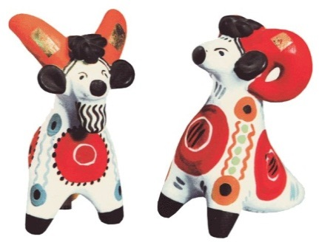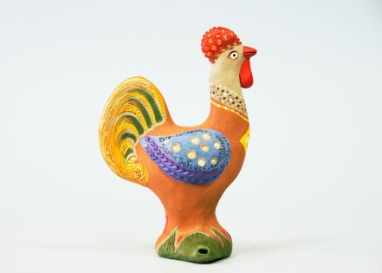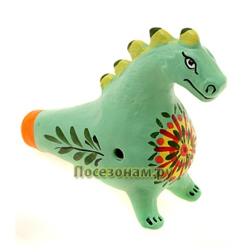
Пі ба дра ца вень ран пок кон
2. Гра «Складалочка».
- Ось такі незвичні вам, приклади тепер задам :
1) пі + вень = 2) дра + кон = 3) ба + ран = 3) ца + пок =
- Ще один, для всіх складніший.
Ну ж бо, клас, скоріш вирішуй!

*4) Пити – ти + поріг – по = 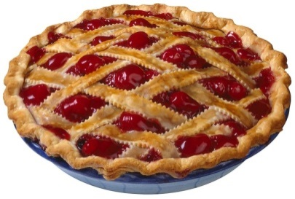(Пиріг)
3.Вправа «Задом наперед».
- Це не вулики, де мед, а вправа «Задом наперед»:
- Скільки всього слів записано на таблиці? (18)
- Які слова ви не зрозуміли?
- Насправді на таблиці - всього 9 слів.
- В чому ж тоді секрет? ( Відповіді дітей )
- Які рядки слів не мають сенсу? ( Відповіді )
- Спробуйте їх прочитати «задом наперед»

- Діти, що ви помітили? (Це - ті ж самі слова.)
- Допоможіть мені зробити висновок:
- Букви у словах повинні стояти …(в певному порядку).
- Прочитайте односкладові слова – (сад, луг). Побудуйте звукову модель цих слів: ( - о-)
- Доведіть, що вони односкладові. (У цих словах один голосний звук.)
- Знайдіть трискладове слово (дерево). Скільки в ньому голосних звуків? Зробіть висновок:(Скільки у слові голосних звуків, стільки і складів.)
- Що спільного у словах сад і дерево ? (Буква «д», звук [д] )
- Чим відрізняються ці слова? (Кількістю складів, кількістю букв)
- ( У слові «сад» -1 закритий склад, утворений за допомогою трьох букв,
- а у слові «дерево» - 3 відкриті склади , утворені за допомогою п’яти букв).
4. Гра «Що без чого не буває?»
- Ви кмітливі, твердо знаю, що ж без чого не буває?

- Метод «МІКРОФОН»
- Відповіді дітей: ( Сад без дерева, поле та луг без трави…, слива без дерева…, село без річки…)
-Заперечуйте!–
- Поле та луг бувають без трави!…(взимку). Слива без дерева!…(у компоті, у варенні, на тарілці… ). Село без річки…(біля поля, лугу…).
ІІІ. Повідомлення теми і мети уроку. Слайд 1
- Метелику важко прожити без квітки.
Без клумби засохнуть руденькі нагідки.
А кожна людина живе у країні,
Що зветься велично – МОЯ БАТЬКІВЩИНА! СЛАЙД 2
IV. Застосування засвоєних знань .
1. Колективна творча робота:
-Діти, допоможіть мені, будь ласка, записати віршик - розповідь про нашу Батьківщину, використовуючи слова з піраміди:

Наша країна - це…( Україна ).
Соняшник у полі, вишенька в …( саду).
Наша, Україно, завжди будь …(єдина)!
Кращої за тебе в світі …(не знайду)!
2. Аналітична робота з учнями:
-Діти, назвіть послідовно звуки в слові «Україна». [ у к р а й і н а ]
- Який голосний звук ви чуєте у третьому складі? - ( [і] )
- Який приголосний звук ви чуєте перед звуком [і]? - ([й] )
- Вимовте злито звуки [йі].
- Згадайте, якою буквою позначаються ці звуки на письмі? («Ї» ). Пропоную вам, діти, побудувати звукові моделі слів «Україна, у країні» і з’ясувати чим вони відрізняються:
(о - - о = о – о о - - о = о = о )
Проблемне питання:
- Чому слово «Україна» записано з великої букви, а слова «у країні» з маленької, адже вони звучать майже однаково?
(Україна - це назва країни, «у країні» пишеться окремо тому, що це два слова, які не позначають назву країни. )
- Наша країна налічує велику кількість сіл і міст, але одне місто є найважливішим - її столиця. На попередньому уроці ви познайомилися з відомими іменами, що стосуються історії виникнення цього міста.
*Пропоную вам розгадати ребуси й пригадати ці історичні імена:
1) кеЩ, 2) Хо + 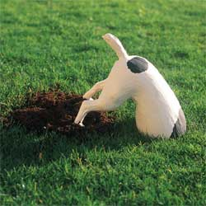, 3) В П Л о р и д б г і ш д я ь ї .
ЩО РОБИВ?
4) В Н К п л и з й х (Щек, Хорив, Либідь, Кий.)
-Як назвати одним словом Щека, Хорива і Кия? (Брати ).
- На честь якого брата було названо місто? (На честь Кия – Київ.)
- Відмінно ребус розгадали і всі слова мої вгадали!
3. Гра «Дослідники» (Прочитати й дослідити скільки разів на слайдах зустрілася буква«ї»)
СЛАЙД 3 – 9
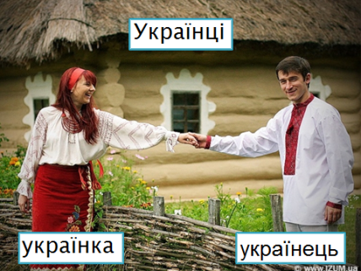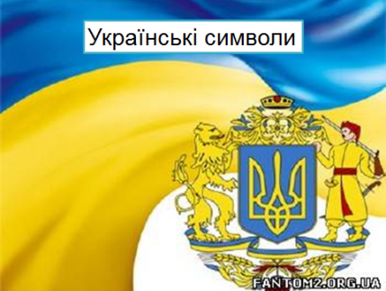
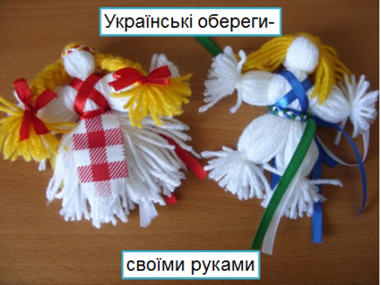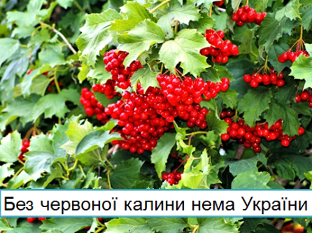
- Ви ж, розумнички мої, порахуйте букву «ї».
(Буква «ї» в словах зустрілася – 9 разів. )
- Добре вмієте читати і гарненько рахувати.
Тож зумієте швиденько речення побудувати!
4. Робота з деформованим реченням: СЛАЙД 10
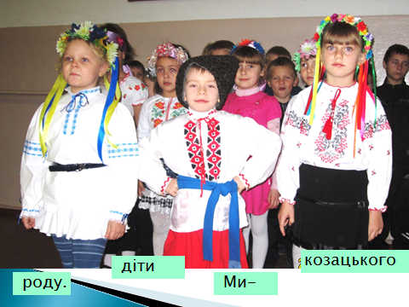

ФІЗХВИЛИНКА СЛАЙД 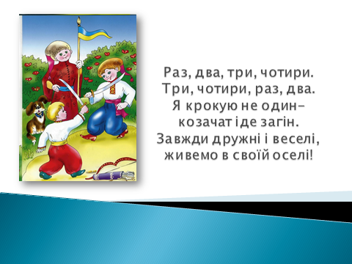
5. Опрацювання вірша «Ой, там на Січі…» СЛАЙД 12
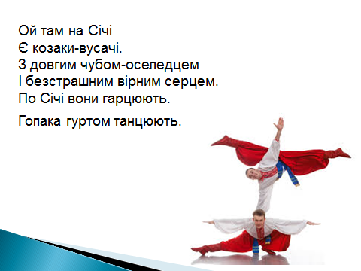

6. Бесіда за ілюстрацією «Козаки та козачата» СЛАЙД 13
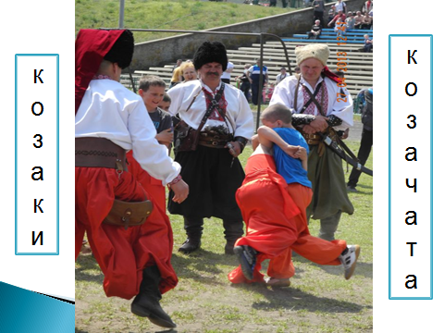
7. Моделювання звукових схем до поданих слів.
Читання тексту «Їхав, їхав козаченько…» СЛАЙД 14
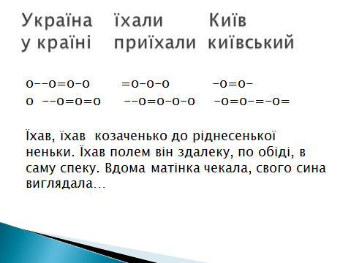
8. Інсценізація до тексту:
1) Ми є діти українські – славні козачата,
Рідний край наш – Україна, вільна та багата.
2) Луки, поле, гай зелений, вишні біля річки…
Є у нас чудові ранки, що зміняють нічки.
3) Є у місті Запоріжжі козаки вусаті.
Спритні, сильні, волелюбні, до всього завзяті!
4) Ми гарцюємо на конях по Січі рідненькій!
Юшку варимо і щербу, і куліш смачненький.
5) А ще зранку, до світанку біжимо на річку,
Щоб принести у відерці чистую водичку.
7) Ми не просто українці - патріотів діти.
Україну ми, як неньку, будемо любити!
8) Всі ми – діти українські, хлопчики й дівчата.
Поки ще не дуже сильні, та душа завзята.
V. РЕФЛЕКСІЯ: СЛАЙД 15, 16
1. Робота з таблицею:
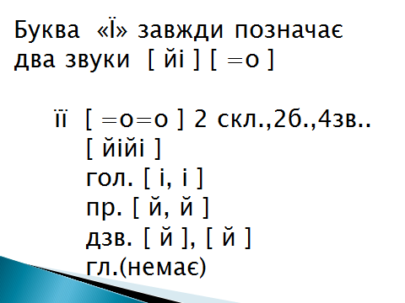
2. Диференційовані завдання за вибором:
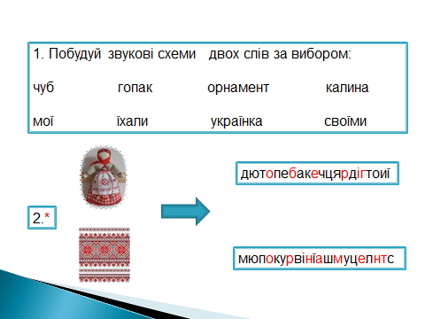
VI. Підбиття підсумку. Вербальне оцінювання.

Екологічний творчий проект для учнів 2-4 класів

«Заміни лампи - зміни світ»

Вітаємо вас, дорогі наші друзі! Озирніться навколо себе. Як же багато звичних та зручних речей вас оточує! Ось ви прокинулися сьогодні вранці — увімкнули світло в кімнаті, а на плиті вже готується смачний сніданок, почули як у ванній кімнаті працює пральна машина, або матуся вимішує смачненький омлет міксером. А ввечері ваш будинок буде освітлено за допомогою лампочок! І все це завдяки електриці! Сьогодні для освітлення приміщень українці використовують лампи розжарювання, компактні люмінісцентні та світлодіодні лампи. А чи знаєте ви, хлопчики та дівчата, що лампочки розжарювання змушують людей спалювати вугілля собі на загибель? Справа в тому, що лампи розжарювання споживають велику кількість електрики. А чим більше потрібно електрики, тим більше вугілля доводиться спалювати на теплоелектростанціях, щоб її виробити. Чим більше електростанції спалять вугілля, тим більше виділиться в атмосферу парникового (вуглекислого) газу і тим сильніше буде парниковий ефект.
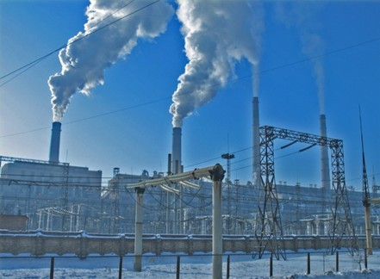
Ви, напевно, знаєте, що парниковий ефект – це явище, коли вуглекислий газ поряд з іншими газами створює над землею щільну «ковдру». Променi сонця легко проникають через неї, нагрiваючи нашу планету, а от назад це тепло вийти практично не може. Так Земля нагрiвається все бiльше i бiльше, що призводить до змiн у погодi: засух, ураганiв, повеней, а саме – глобального потеплiння.
Наше місто – Кам`янка-Дніпровська розташовано поблизу Запорізької атомної станції, яка в свою чергу витрачає багато вугілля і, як ви вже знаєте, це призводить до забруднення атмосфери і глобального потепління. Ось ми і вирішили повідомити жителям міста, як за допомогою заміни старих ламп розжарювання на нові компактні люмінісцентні та світлодіодні лампи можна сприяти зменшенню руйнування атмосфери.
Перш за все ми власноруч виготовили агітаційні екологічні листівки.
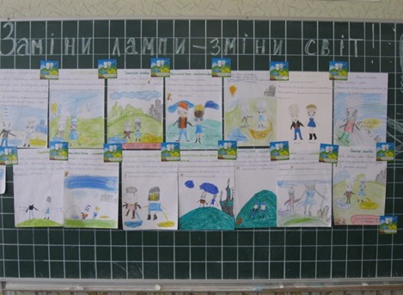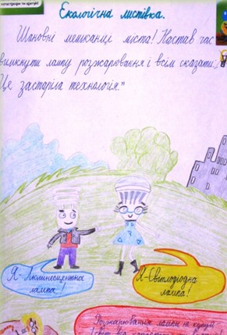
Проблема парникового ефекту нас так схвилювала, що ми разом створили справжню екологічну казку « Світлик і Люмик поспішають на допомогу» :
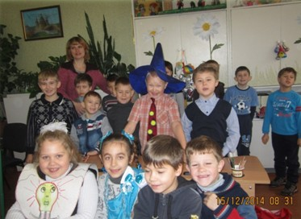
Світлик - це маленька світлодіодна лампа, а Люмик - люмінісцентна. Вони дуже хочуть, щоб люди перестали використовувати лампи розжарювання. Задля цього вони завітали в гості до школярів:

1-учень: Пролунав у коридорi для усiх гучний дзвiнок,
Екологiя збирає наших учнiв на урок.
Незнайко: Що ж вивчає ця наука?
2-учень: Органiзми на Землi. Як живуть, взаємодiють на планетi голубiй!
Як потрiбно жить у свiтi, щоб довкiлля не згубить.
Щоб могли ми вiльно дихать і водичку чисту пить!
3-учень: Зараз у Запорiзькiй областi, в Українi, на всiй планетi майже не залишилося куточкiв, якi б не змiнила людина. Своєю дiяльнiстю вона безжалiсно руйнує атмосферу, завдяки якої iснує життя.
4-учень: Чим бiльше вугiлля спалять люди, тим бiльше видiлиться в атмосферу вуглекислого газу. Він з iншими газами створює над Землею щiльну «ковдру».
Незнайко: Зрозумiло! Тож давайте поговоримо нараз.
Що новеньке знають дiти? Розкажiть, благаю вас!
Ведучий: Герої казки вже поспiшають до нас у гостi. Вони дуже хочуть допомогти всiм людям врятувати Землю вiд глобального потеплiння.
Наука Екологiя: Енергоефективнi лампи - в
Кабiнетах НВК
Освiтили класи в школi-
Ллється свiтло, як рiка.
Освiтили нашi друзi
Гарно сходи, кухню, клас,
I, Розжарювання Лампи,
Я прошу піти від нас!
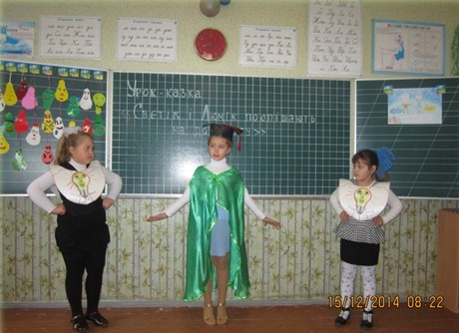
Лампи Розжарювання:
1-лампа: I чого це ми пiдемо? Ми ж тепленькi, доторкнись!
Не жени нас на подвiр’я, заспокойся, схаменись!
2-лампа: Ми ж так довго з вами в школi дуже мирно живемо. Свiтло з ранку до обiду в день похмурий даємо.
Наука Екологiя: Хитрi лампи, не канючте! Грiєте – собi боки!
Атмосферi докучали не один, не два роки!
Люди спалюють вугiлля, гублять свiт на радiсть вам.
I забруднювать планету- вiдтепер я вам не дам!
Атмосфера: Я, планетна атмосфера, не страждатиму вiд вас,
Бо новi безпечнi лампи вже освiтлюють наш клас!
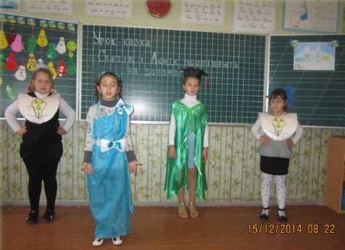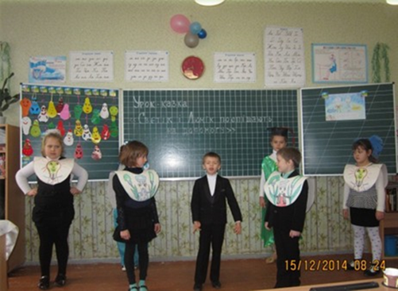
6-учень: Світлик з Люмiком, гей, друзi! З Вами житиме наш клас.
Одинадцять рокiв поспiль ми вмикатимемо Вас!
Cвітлик: Щиро дякуємо, дiти, допоможем залюбки.
Тож нехай живуть безпечно i дорослi й малюки!
Люмiк: Довго будемо свiтити, обiцяємо усiм.
Розкажiть про нас удома – завiтаєм в кожний дiм!
Ведучий: Шановнi, Світлик і Люмiк, ви такi кориснi. Необхiдно, щоб про Вас дiзналися мешканцi нашого мiста.
Лампи Розжарювання: А що ж нам робити? Кому ми потрібні?
7-Учень: А вам, Лампи Розжарювання, ми можемо запропонувати іншу цікаву роботу! Ми вас гарненько одягнемо і повісимо на Новорічну ялинку. Відтепер ви будете кожного року прикрашати людям зимові свята. А ще ми використаємо Вас для виготовлення фантастичних поробок.
Лампи Розжарювання: Ура, ми згодні, згодні!
Cвітлик і Люмiк: Діти, щиро дякуємо за допомогу. Обіцяємо Вам, що ми будемо довго служити у ваших оселях і не спричинятимо руйнуванню атмосфери. А ще залюбки допоможемо Вам, діти, виготовити різні поробки із старих ламп розжарювання! Якою ж фантастичною вийшла космічна родина!
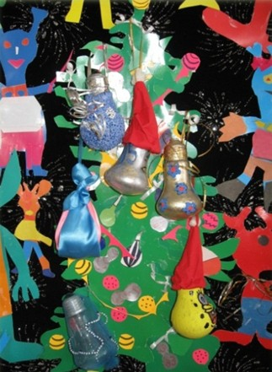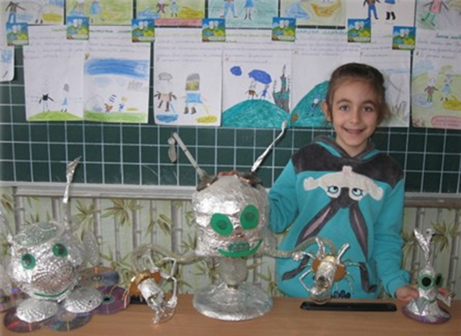
Протягом тижня, ми роздавали мешканцям міста наші яскраві листівки.
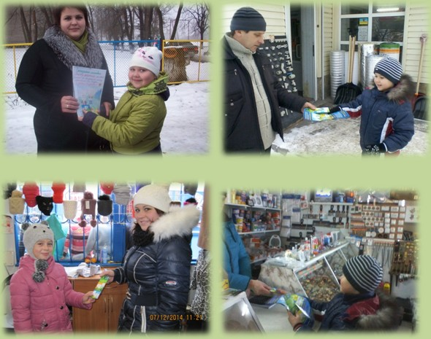
А щоб й інші діти початкових класів дізналися про користь нових ламп ми разом зі Світликом і Люміком показали їм цікавий мультфільм про енергоефективні лампи.
А для Вас, дорогі розумники й розумниці, Світлик і Люмик приготували завдання:
- У кольоровому ланцюжку з букв знайдіть і прочитайте назви ламп:
ОСЛЬЮМОІНПІСЦВЕГНДТНАЇЄСМВЦІЯТЛДОШАДЦІЩОДНТБА.
- Розв`яжіть екологічну задачу: Заміна 1 лампи розжарювання на 1 світлодіодну лампу еквівалентно висадженню 45 дерев. Якій кількості дерев буде дорівнювати заміна 2 ламп розжарювання на 2 світлодіодні лампи?
- Що зображено на фото? Розв`яжіть приклад і прочитайте відповідь: АТОМ – ОМ + МОЛОКО – ЛОКО + СФЕРА =
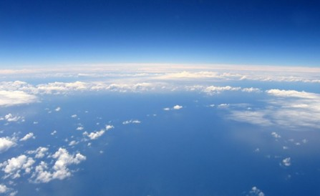
ВІДПОВІДІ :
- ЛЮМІНІСЦЕНТНА, СВІТЛОДІОДНА.
- 90 ДЕРЕВ.
- АТМОСФЕРА.
А найголовніше те, що тепер у нашому класі дійсно працюють енергоефективні лампи. А значить наш проект має дієвий результат! Природа – наш спільний дім і тільки від нас залежить яким він дістанеться нашим нащадкам…
Урок-подорож: «Подорож кмітливого Прикметника містами України»
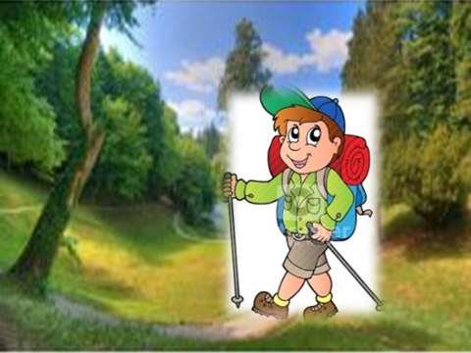
Тема: «Визначення роду й числа прикметників»
Мета: узагальнити й систематизувати знання учнів про прикметник як частину мови; дослідити тісний морфологічний зв’язок прикметника з іменником, закріпити та удосконалити вміння визначати та змінювати рід і число прикметника, використовувати вивчене в практичній діяльності; формувати мовленнєву компетентність, уміння висловлюватися, працювати з текстовою інформацією;
розвивати культуру усного та писемного мовлення, дивергентне та критичне мислення, пам'ять, увагу, уміння працювати в команді, взаємодіяти, знаходити порозуміння; виховувати відчуття рівності серед учнів, ціннісне ставлення до рідної країни та рідного слова.
Тип уроку: урок практичного застосування знань, умінь і навичок.
Вид уроку: урок – подорож.
Обладнання: предметні ілюстрації, картки – таблиці, картки – шифри, індивідуальні робочі аркуші.
Форма навчальної діяльності: групова.
Використані педагогічні технології: «сторітелінг»-технологія подання інформації у вигляді цікавої історії, групове навчання, проблемне навчання, ігрові технології, особистісно-зорієнтоване навчання.
Очікувані результати:
Початковий рівень: (1-3 бали )
- знає, що прикметник у реченні пов’язаний з іменником;
- виконує завдання за зразком.
Середній рівень: (4-6 балів )
- розпізнає серед поданих слів прикметники, визначає за іменником іхній рід і число;
- знаходить у словах-прикметниках закінчення;
- самостійно добирає прикметники до поданих ілюстрацій.
Достатній рівень: ( 7-9 балів )
- узгоджує прикметник з іменником у реченні та словосполученні за їхніми морфологічними ознаками;
- змінює прикметник за числами й родами;
- удосконалює текст прикметниками;
Високий рівень: ( 10 балів)
- знаходить інший спосіб визначення роду та числа прикметника ( за допомогою закінчення, питань);
- самостійно добирає пропущені прикметники до поданого тексту;
- будує синонімічний ряд прикметників;
- робить власні висновки.
*Завдання підвищеної складності ( 11-12 балів):
- складає питання до тексту; розшифровує закодоване слово; розв’язує проблемні питання;
- аналізує, обробляє, узагальнює й обговорює виявлену інформацію.
Хід уроку-подорожі
І. Налаштування на урок. Створення емоційного стану. Вступне слово вчителя. ( 8-45)
- Діти, пройшов тільки тиждень як ми розпочали працювати з Прикметником, а він уже впевнений, що ми майже все про нього знаємо. Тому вирішив залишити нас і відправитися у подорож по Україні. Ми з ним поспілкувалися й домовилися, що він візьме нас із собою. То як, спробуємо?...Знайомтесь - наш добрий друг, кмітливий Прикметник. Я уявила його ось таким веселим хлопчиком.
II.Мотивація навчальної діяльності.
- Тільки є одна умова: необхідно перевірити маршрут подорожі. А щоб це було ефективніше та цікавіше робити, ми об’єднаємо наш клас у 5 команд.
- Оберіть, будь ласка, капітанів та назвіть свою команду.
ІІІ. Підготовка учнів до активного й свідомого засвоєння матеріалу. (8-47) Запрощую капітанів представити свою команду:
«Команда …. (всі разом) до подорожі готова.».
ІІІ. Повідомлення теми і мети уроку – подорожі. (8-48)
Увага, маршрут подорожі:
Зупинка №1. «Теоретична розминка»
Зупинка № 2. «Творча майстерня»
Зупинка №3. «Конструкторське бюро»
Зупинка №4. « Активний відпочинок (фізхвилинка)»
Зупинка №5. «Станція цікавинок»
Зупинка №6. «Станція єдності»
Зупинка №7. Станція «Шифрувальна»
Повернення додому.
- Діти, працювати сьогодні будемо на справжніх маршрутних аркушах.
-Тож візьміть, будь ласка, аркуш та запишіть на ньому назву вашої команди та своє П.І.
Отже, нам терміново необхідно з’ясувати, що ви знаєте про прикметник. (Метод «закінчи речення»). Для кожної групи є особисте завдання. Працюйте злагоджено, уважно слухайте пропозиції кожного учасника групи. (8-52)
Завдання командам - закінчити речення, навести приклад.
1к. « Прикметник – це частина мови, яка називає … … .» (ознаки предмета ). Наприклад……..
2к. «Прикметники відповідають на питання … , …, … , …. .» (який? яка?, яке?, які? ). Наприклад…….
3к. «Прикметники змінюється за … , …, та … .» ( родами, числами та відмінками) Ч.р. ……, ж.р. ……, с.р. ……., в одн…, у мн……..
4к. «Прикметник у реченні пов’язаний з ……. . (з іменником) Назвати словосполучення.
5к. «Прикметник завжди стоїть у тому ж …, ….. та …. , що й іменник». Наприклад…..
Запишіть свої приклади на робочому листі біля №1, позначте у всіх прикметниках закінчення.
IV. Застосування засвоєних знань .
- Добре, рухаємось далі... (8-54)
Зупинка № 2. «Творча майстерня» Діти, подивіться на ілюстрації та з’ясуйте по яких містах пройде маршрут Прикметника. Як дізналися?. (Київ, Запоріжжя, Кам’янка – Дніпровська )
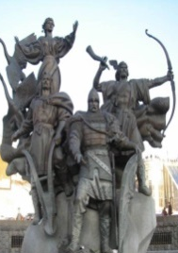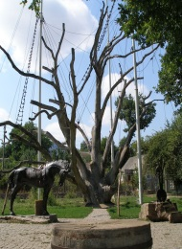
-Доберіть та запишіть до кожної назви міста спільнокореневі прикметники та позначте закінчення.
Перевірка…
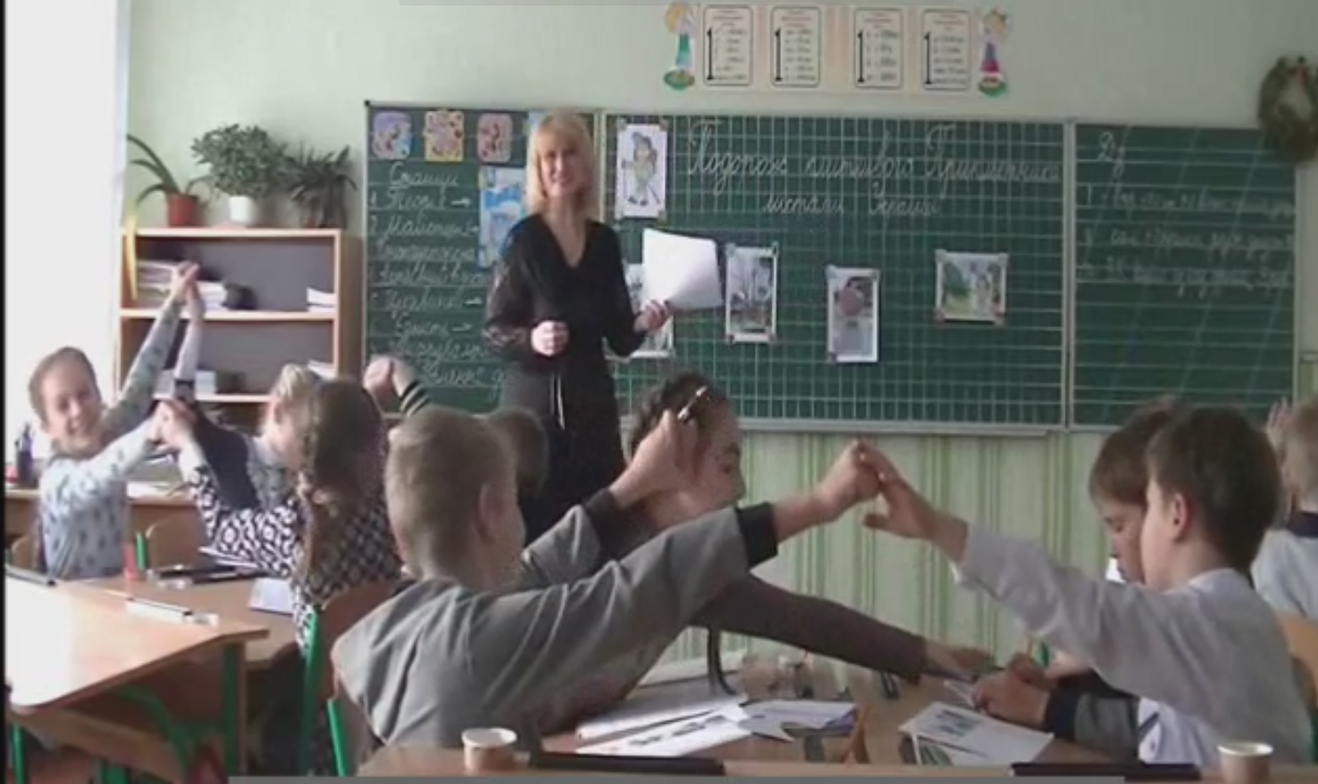
- Що відбулося у слові запорізька?… (чергування приг. зв. у корені слова), (проблема в утворенні прикметників «кам’янсько-дніпровський …», розв’язання проблеми, зв’язок з наступним уроком)
Зупинка №3. «Конструкторське бюро» Необхідно творчо відновити текст.
- Діти, послухайте текст і з’ясуйте в чому його недосконалість. Чому він звучить недостатньо милозвучно? (відсутні прикметники)
- Діти, доберіть і запишіть пропущені слова у тексті:
Робота з кольоровим текстом:
- Завдання для гр. №1
- Завдання для гр. №2
- Завдання для гр. №3
- Завдання для гр. №4
- Завдання для гр. №5
- Колективна робота над кінцівкою тексту.
«Подорож кмітливого Прикметника дорогами України» (іл.3)
У вільній країні Моволяндії жив …………….. Прикметник. Якось уранці він вирішив зібрати свій ..................... рюкзак і відправитись у ……………… подорож . Довго йшов Прикметник ……………… лісами, ……………. степами, …………… дорогами. Нарешті він дібрався до столиці України - міста ………….. . Прикметнику дуже сподобалась ……………. екскурсія по місту, та особливо - пам’ятник трьом братам ………., …………, ……….… і сестрі ……………. .
Тепер він знав, що місто Київ названо на честь ……………….. брата Кия. Наступного дня наш герой поїхав до Запоріжжя, щоб нарешті побачити ……………….. дуб. У дерева був дуже ……………. стовбур, …………… крона і зовсім ………….. гілочки. Третього дня мандрівник опинився в нашому рідномі місті - ……………….. - ………………. . Яким же було його здивувння від побаченого! На головній площі міста встановлено пам’ятник …………........ помідору. А на міському пляжі - ………….…… кавуну.
Прикметник повернувся додому ……………. і …………….. . Він довго розповідав своєму другові Іменнику про цікаво проведені канікули. І в кінці розповіді сказав: « . ….. …….».
А що саме він сказав, ми дізнаємося в кінці подорожі, розкодувавши зашифровану фразу.
Зупинка №4. «Активний відпочинок (фізхвилинка)» (9-10)
Зупинка №5. «Станція цікавинок». ( 9-12)
- Діти, я нещодавна зробила для себе відкриття й хочу з вами поділитися цікавою інформацією Але спочатку дайте відповідь на наступні питання:
- Яка буква стоїть на 20-му місці в абетці? (П).
- Які букви є її сусідами? (О і Р). З’ясувалось, буквою з якої починають писати найбільшу кількість слів української мови – це буква Пп.
- Пропоную Вам написати творчий диктант: записати тільки слово-порівняння. До речі, слово-порівняння можна не узгоджувати з іменником у роді, числі й відмінку.
Прекрасна, як…. Працьовитий, як…. Пружне, як… Проникливий, як…(повітря …). Популярна, як ….(пісня, артистка)
Зупинка №6. «Станція єдності» - об’єднаємо Україну в єдине ціле! (іл.5) 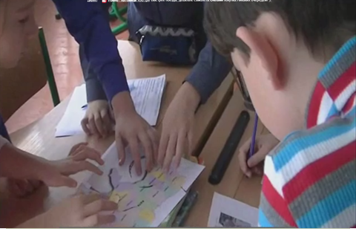
-У кожної команди є конверт з пазлами, необхідно розподілити їх між учасниками і якнайшвидше з окремих частин скласти карту областей України. Об’єднаємо всі області разом! Наша Україні – єдина країна!
Щоб Прикметник стовідсотково потрапив додому, за необхідністю можна користуватися зразком. (На дошці). Ми об’єднали нашу Україну! Любимо, цінуємо і бережемо свою країну! Усі добре впоралися, молодці!
Запишіть спільнокореневі прикметники до слова «єдність», позначте корінь і закінчення. (9-25)
Завдання-«пастка»: допоможіть визначити рід у прикметниках: єдина, українські, об’єднані, такі.
Зупинка №7- Станція «Шифрувальна». (9-30). - А тепер потренуємось у шифруванні. Вам потрібно розшифрувати фразу, закодовану у рядках відомої української пісні.
Саме цю фразу скаже, на мою думку, кмітливий Прикметник, коли повернеться додому. - Запишіть розкодовану фразу.

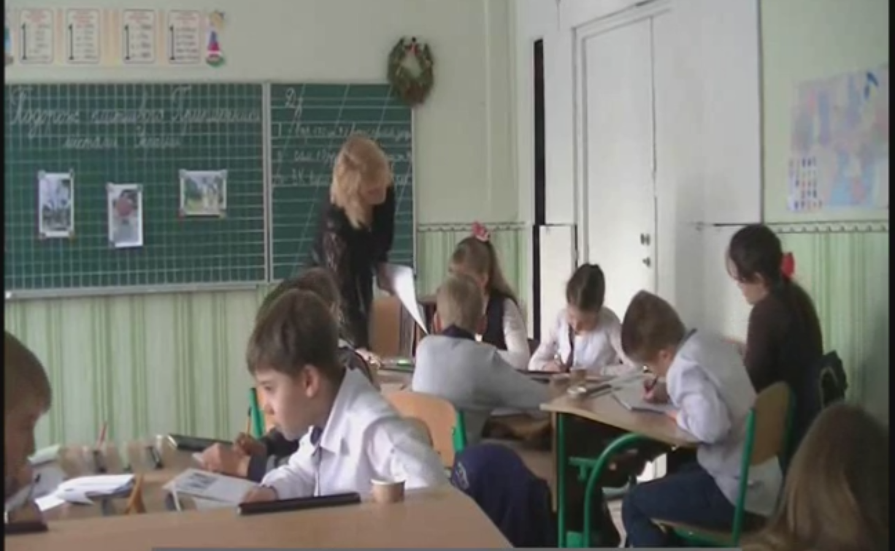

Шифр для команд

Шифр, що означає номер літери | Розкодовані літери | Текст пісні
2  5  15, 17  5  10  1,14  2  6  1, 2 |  | Кличем, Гриця, до роботи!  В Гриця порвані чоботи...  Грицю, Грицю, до телят!  В Гриця ніженьки болять...  Грицю, Грицю, молотити!  Гриць нездужає робити...  Грицю, Грицю, врубай дров!  Кахи-кахи! Нездоров...  Грицю, Грицю, роби хліб!  Кахи-кахи! Щось охрип...  Грицю, їдьмо до Марусі!  "Нумо, зараз уберуся!"
Розкодована фраза

V. РЕФЛЕКСІЯ ( 9 – 37)
-Тільки завдяки вашій згуртованій роботі ви, діти, зуміли пройти весь шлях і допомогли Кмітливому прикметнику щасливому повернутися додому. Візуалізація. Висновки. Колективне обговорення і заповнення таблиці:
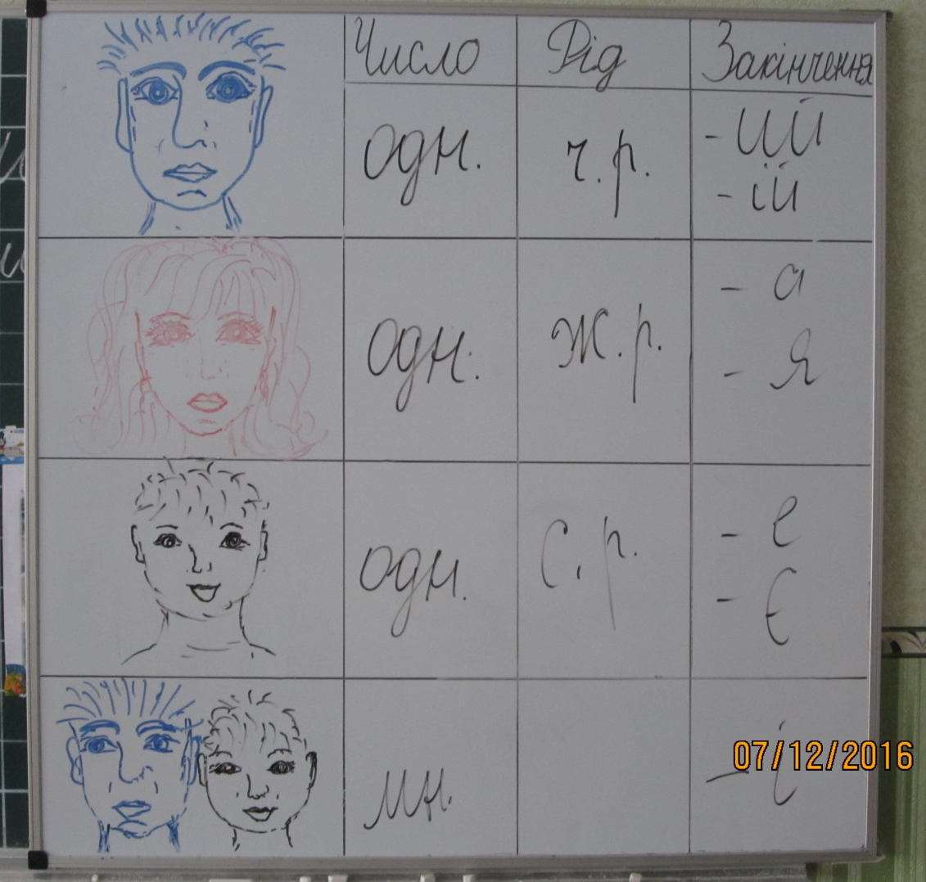
(9-38) Самооцінювання та оцінювання команди.
- Оцініть свою роботу на «Маршрутному аркуші», внизу поставте бали. Враховуйте правильність і охайність.
- Оцініть свій особистий внесок у спільну роботу команди. Завдяки дубовим листочкам зробимо одну гілочку на «Запорізькому дубі живою». Якщо команда вважає, що працювала відмінно і всі відповіді були правильними – виберіть оранжевий листочок, якщо були не значні помилки – жовтий, але, якщо команда дала мало правильних відповідей, виберіть – коричневий.
Аналіз оцінювання команд вчителем. ( 9-35)
VI. Домашнє завдання ( за вибором, з коментарем):
І - впр.173 випис прикм., розібр. за зразк. на ст. …..
ІІ - сам. 10 прикм., розібрати за зразк. На ст. …
ІІІ – на Інтернет-сторінці нашої групи «Огірочки з медом» випис. із «Зимової казки» прикм., скласти 3 реч.
Індивідуальне д.з.: підібрати й розібрати прикметники за зразком, записати, відповідно ілюстраціям.
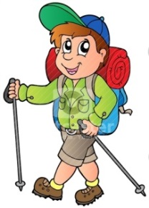 | прикметник  кмітливий | питання  який ? | закінчення  -ий | рід  ч.р. | число  одн.
Історичний | Розгалужена | Широка | Високе | Бадьорий | київський
червоний | цікаві | відважні | голі | кам’яне | міська
запорізький | зелені | національне | весняні | осінні | рукотворний

Заповнені індивідуальні маршрутні аркуші.
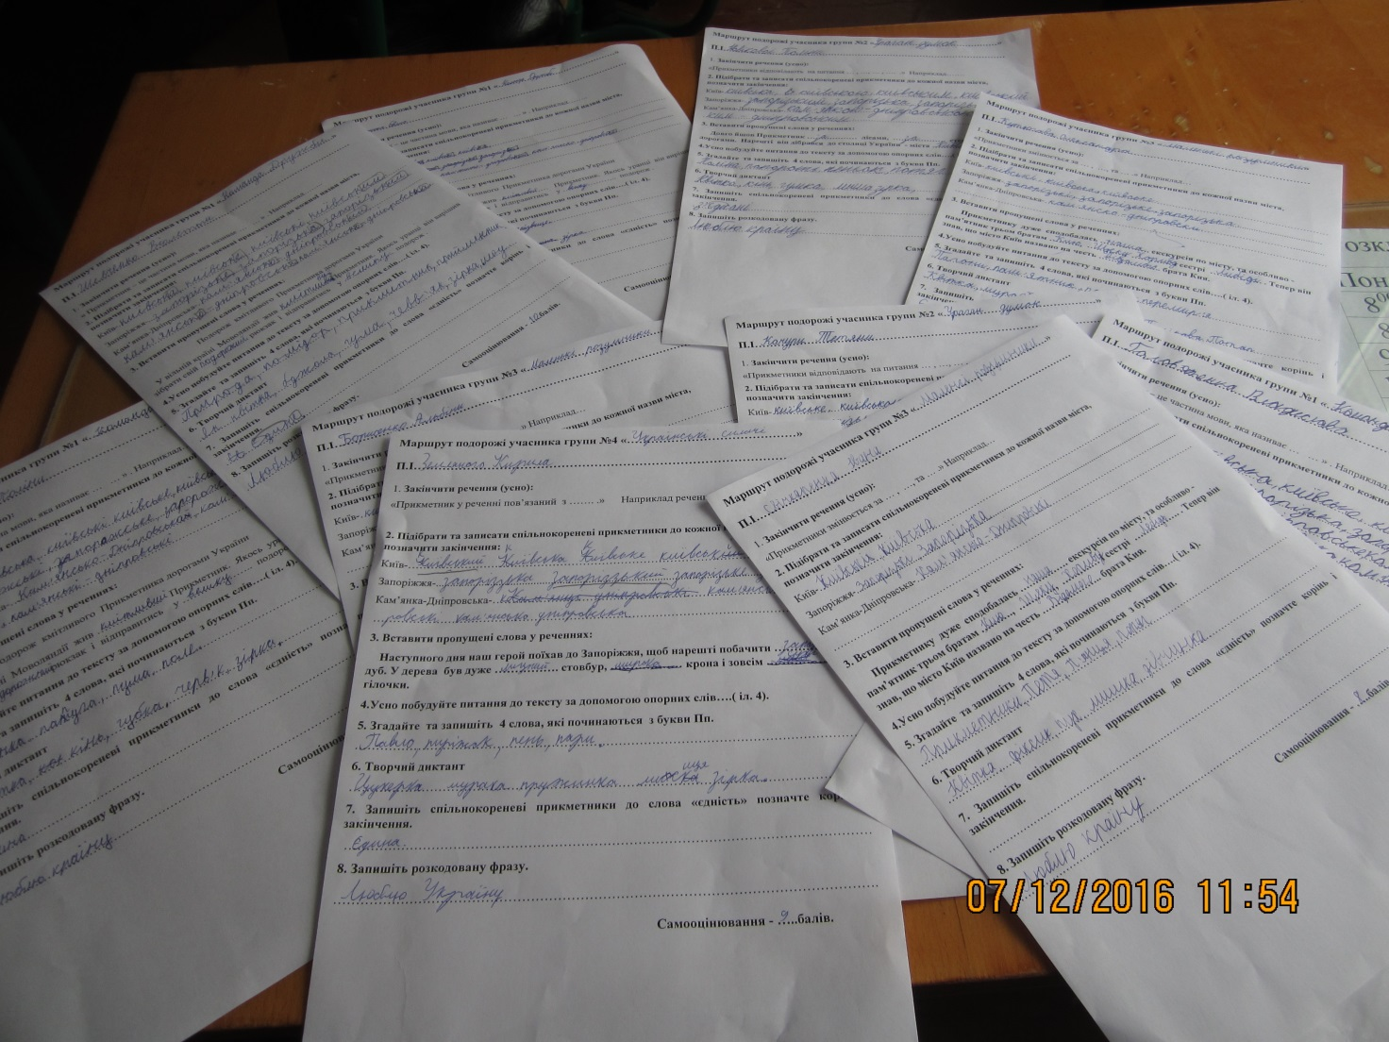

Самоаналіз відкритого уроку-подорожі з української мови,
проведеного в 4-А класі з теми: «Визначення роду й числа прикметників у сполученні з іменниками»
У класі всього - 30 учнів, з них 18 хлопцiв і 12 дівчат. На уроці працювало - 26 учнів. Четверо були відсутні через хворобу.
Склад класу різнорівневий. У класному колективі є 4 дитини з особливими освітніми потребами. Серед хлопцiв класу переважають жвавi сангвініки, а серед дiвчат – спокiйнi флегматики. Два хлопця мають нестримний холеричний тип нервової системи. Школярі з такими рiзними типами нервової системи потребують індивідуального пiдходу до навчання, яке сприятиме розвитку кожного учня.
Вік дітей 9 - 10 років. Більшість учнiв класу відвідують різноманітні позашкільні гуртки та спортивні секції, що зумовлює надавати навчальному процесу постійного творчого характеру та докладати неабияких зусиль, щоб діти відчували на уроках свою рівність.
За календарним плануванням проведений урок № 52 належить до 4 розділу підручника «Українська мова», авт. М.С. Вашуленко, С.Г. Дубовик, О.І.Мельничайко. Назва розділу: «Слово. Значення слова. Частини мови»; до підрозділу: «Прикметник». Це третiй урок з теми «Прикметник». На попередніх уроках відбувалося повторення про прикметник. На цьому уроці учні набували навички і вміння практично застосовувати свої знання на основі проведення рiзноманiтних тренувальних мовних вправ з визначення роду й числа прикметника. На наступних уроках заплановано вправляння в умiннi визначати вiдмiнок прикметника за допомогою iменника, утворювати прикметникиза допомогою суфікса, удосконалювати практичні вміння й навички учнів задля забезпечення міцності знань та набуття ними мовленнєвих компетенцій. Зміст навчального матеріалу уроку відповідає віковим особливостям учнів класу.
Комплексна мета уроку: виховувати відчуття рівності серед учнів, патріотичне ставлення до рідної країни та рідного слова, вміння працювати в команді, взаємодіяти, знаходити порозуміння, бути толерантними; формувати мовленнєвi компететенцiї: уміння висловлюватися, працювати з текстовою інформацією, визначати рід і число прикметника, досліджувати тісний морфологічний зв’язок прикметника з іменником пiд час виконання творчих вправ; узагальнювати й систематизувати знання учнів про прикметник як частину мови; розвивати критичне мислення, пам'ять, увагу.
Мету уроку реалізовано повністю.
Тип уроку: урок практичного застосування та вдосконалення знань, умінь і навичок. Специфічний (нестандартний) урок проведено у формі подорожі. В залежності від цього було заплановано наступні етапи роботи та їхню тривалість:
І. Налаштування на урок. Створення емоційного стану. 1хв II.Мотивація навчальної діяльності. 1хв ІІІ.Повідомлення теми і мети уроку-подорожі. 2хв ІV.Підготовка учнів до активного й свідомого засвоєння матеріалу. 6хв V.Практичне застосування засвоєних знань. 25х VI.Фізхвилинка 2хв VI.Рефлексія (Візуалізація) 4хв VII. Оцінювання ( Вербальне оцінювання вчителем, самооцінювання й групове оцінювання учнями). 2хв VIII. Домашнє завдання з коментарем. ( Диференцiйоване, за вибором). 2хв
Урок проведено за планом «маршруту подорожі». Дотримано всі етапи роботи. Використано логічні переходи від одного етапу до іншого. Але відбулася корекція регламенту етапів у зв’язку з особливими освітніми потребами деяких учнів класу, надання їм особистої допомоги вчителем та учнями-консультантами.
На уроці під час діалогового навчання, використано діяльнісний метод, а також елементи наступних педагогічних технологій: групового та проблемного навчання й елементи «сторітелінгу» - технології подання інформації у вигляді цікавої історії. Обрані методи й технології зумовили підготовку завдань творчого розвивального характеру, використання міжпредметних зв’язків, що дозволило дітям переносити та систематизувати навчальну інформацію. Форма навчальної діяльності: навчання групами зі змішаним, за успішністю, складом учнів. Перевага такої групової форми навчальної діяльності — в можливості урахування навчальних інтересів учнів, кооперування їхньої навчально-пізнавальної діяльності, взаємоконтролю за її результатами. Можливість списування намагалась уникнути за допомогою використання власної технології - «ланцюжка думок», який забезпечує уникання повторів під час виконання завдань у групах.
Працездатність учнів на уроці було забезпечено на достатньому рівні. Але надання дітям права вільного вибору обсягу завдань, дещо її знизило. Велику допомогу пiд час уроку надавали учні-консультанти, якi працювали в кожній группі класу. Вони виконували організовуючу функцію у своїй команді.
В якості способів мотивації учнів до навчальної діяльності використано мотивуюче вступне слово, новизну та непередбачуваність завдань, позитивний зворотний зв'язок. На мою думку, найважливішим на уроках у початкових класах є те, щоб учні вмiли практично використовувати набутi знання, застосовувати їх у рiзних ситуацiях, i вiдчували задоволення вiд своєї роботи. Аналіз результатів навчальної діяльності учнів здійснено в кiнцi кожного етапу роботи. Після виконання всiєї творчої письмової роботи учнями проведено самооцінювання.
Найбільша проблема під час підготовки до уроку полягала у наданні емоційного забарвлення запропонованим завданням, які були б цікавими для кожної дитини. Програмна тема уроку з огляду на потреби дітей є не цікавою. Тому і виникло питання як заінтригувати учнів задля позитивного результату уроку, адже в ході опрацювання цієї теми в учнів закріплюються та вдосконалюються вміння граматично правильно будувати словосполучення і речення, вводити їх у зв’язні висловлювання, продовжують формуватися орфоепічні уміння і навички.
На мою думку, надзвичайно важливим є підбір мовних цiкавинок, нестандартних завдань. Адже цікаві вправи та ігри зі словами полегшують розуміння нового матеріалу, його закріплення, сприяють розвитку в дітей уміння аналізувати, синтезувати, класифікувати, порівнювати, робити нові висновки. Вони активізують, поширюють словниковий запас у дітей, прищеплюють інтерес і любов до мови.
Патріотичне виховання має бути стрижнем усієї навчально-виховної роботи . Ми-вчителі маємо виховувати особистість зі сформованим почуттям гордості за свою державу та розвинутою національно-патріотичною свідомістю. Тому, на моєму уроці наскрізною лінією проходить ідея єдності між учнями, між областями країни, гордість за нашу єдину Україну.
Урок проведено за власною, авторською розробкою всiх етапiв роботи. Використано власне розроблені набори роздавального дидактичного матеріалу, за винятком тексту пісні для розкодування зашифрованої фрази. У переліку диференцiйованого домашнього завдання за вибором, також запропоновано для загального доступу текст авторської казки, розміщений на сторінці групи нашого класу «Огірочки з медом» в мережі Інтернет.
Протягом уроку дітям було забезпечено здоровий психологічний мікроклімат, активний відпочинок, створено «ситуації успіху». Доброзичливі стосунки між дітьми сприяли високому результату роботи в групах.
Недоліки, допущені під час проведеного уроку:
1. Не достатньо раціонально було розподілено час на деяких етапах уроку. На мою думку, використано більше часу, ніж необхідно, на оформлення дітьми маршрутного аркуша, та перелік станцій подорожi. Не достатньо часу приділено на такий вид роботи, як узгодження іменника з прикметником у роді й числі пiд час роботи над текстом.
2. Перед початком роботи над текстом не було його цілісного сприймання. Діти не змогли відчути різницю між запропонованим й удосконаленим текстом, точніше оцінити результат своєї творчої діяльності.
3. Не визначено критерії для самооцiнювання: за правильність, грамотність,
повноту виконаних завдань. Як наслідок, діти завищили оцінку своєї діяльності. Під час формуючого оцінювання необхідно нагадувати учням за якими показниками проводити самооцінку та оцінку роботи в групі. 4. Необхідно вдосконалювати рівень володіння державною мовою: дотримуватися культури мовлення, акцентувати увагу на використанні форми кличного відмінку під час звертання та вилучення з мовлення слів - русизмів.

Вірші для дітей
Козацькі страви
-Щоб здоров’я гарне мати, буду їжу прославляти.
Ой, смачна пшоняна каша! Де, шановні, ложка ваша?
Хочте їжте з огірочком, ну, а можна і з медком,
І запийте все квасочком, затанцюйте гопаком!
Ніжні з борошна галушки у макітрі на столі.
З часником смачні пампушки і великі, і малі!
А картопелька варена, у прикуску із сальцем -
Це козацька їжа денна з чорним печеним хлібцем.
Соковиті ніжні фрукти і солодкі, як нектар.
Покуштуйте, люди добрі, для здоров’я щедрий дар!!!
Ми є діти українські – славні козачата…
Ми є діти українські – славні козачата,
Рідний край наш – Україна, вільна та багата.
Луки, поле, гай зелений, вишні біля річки…
Є у нас чудові ранки, що зміняють нічки.
Є у місті Запоріжжі козаки вусаті.
Спритні, сильні, волелюбні, до всього завзяті!
Ми гарцюємо на конях по Січі рідненькій!
Юшку варимо і щербу, і куліш смачненький.
А ще зранку, до світанку біжимо на річку,
Щоб принести у відерці чистую водичку.
Ми не просто українці- патріотів діти.
Україну ми, як неньку, будемо любити!
Всі ми – діти українські, хлопчики й дівчата.
Поки ще не дуже сильні, та душа завзята.
Ой там, на Січі…
Ой там, на Січі, є козаки-вусачі.
З довгим чубом-оселедцем.
І безстрашним вірним серцем.
По Січі вони гарцюють.
Гопака гуртом танцюють.
Українська родина
Без червоної калини – нема України,
А без щирого кохання – української родини.
Щастя родини – здорова дитина.
З нею розквітне вся Україна.
Відпочинь, моя рідненька…
Стихли співи. Сонце сіло. Тихо вечір підійшов.
Притомилась моя мила, натрудилась мама знов.
Вранці з сонечком вставала, щоб оладків напекти.
Сукні і спідниці прала, від роботи ж не втекти…
Уві сні я відчувала ніжний дотик до чола.
Мама дуже нервувала, що я хворою була.
Швидко травки заварила, вмить поставила компрес.
Щось робила.., і робила… І молилась до небес!...
Мамо, ненечко, матусю, ти - мій ангел-захисник!
Я за тебе теж боюся, адже твій рум’янець зник.
Відпочинь, поспи хоч трішки, не хвилюйся, все гаразд!
Розстелю для тебе ліжко, виспись, мамочко, хоч раз!
Я ж у тебе не маленька, всю роботу дороблю.
Спи, моя рідненька ненько! Як же я тебе люблю!!!
Величава королева
Величава, королево,
Сила в тебе є життєва,
Серед овочів і фруктів.
Ти – найкраща із продуктів.
Моркво, морквочко, морквице!
Я люблю твій сік живильний,
Найсмачніший, найцінніший
І для шкіри молодильний.
Найбагатша каротином,
Оздоровлюєш дитину.
У супах, борщах, салатах.
Любить матінка і тато.
В Римі моркву прославляли
Оди і вірші писали.
Славу возвели поети.
Ще й до нас дійшли куплети.
Фізхвилинки
- Раз, два, три, чотири, три, чотири, раз, два.
Я крокую не один – козачат іде загін.
Завжди дружні і веселі, живемо в своїй оселі.
Пісню починай, раз, два…
Козаче, козаче, куди ідеш юначе ?
Козаче, козаче, куди ідеш юначе ?
Поспівати, раз, два. Пострибати, раз, два.
Буду я перемагати. Буду я перемагати.
Парам, пам, пам. Парам, пам, пам. Все!!!

- Ой, чи є, чи нема пан господар вдома?
Ой, нема, ой, нема, та й поїхав до млина.
Ой, чи є чи нема пані господарка?
Ой нема, ой, нема, йде за паном крадькома.
Ой, чи є, чи нема, господаря діти?
Ой, нема, ой, нема, йдуть за татком крадькома…
- Раз, два, три, чотири, три, чотири, раз, два.
Українські силачі не лежали на печі.
Швидко дрова нарубали, в бочку воду натаскали.
Каші з м’ясом наварили. За обідом кашу з’їли.
Запили усе медком, перед жвавим гопаком.
Отакий казан помили, фізхвилинку ми зробили.
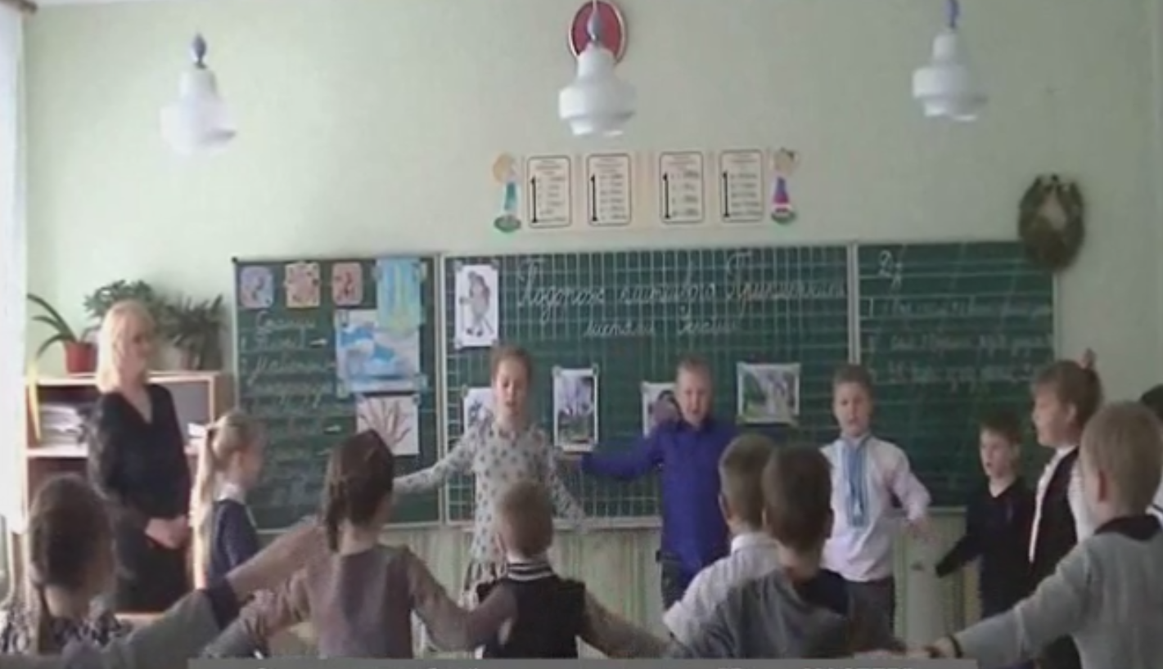
Використані Інтернет-джерела:
- http://yakistosviti.com.ua/uk/6-vazhlivikh-tez-Kena-Robinsona-pro-osvitu-
- http://intkonf.org/bogdanova-to-kand-psiholog-nauk-pereverzeva-vm-divergentne-mislennya-yak-umova-kreativnogo-rozvitku-molodshogo-shkolyara/
- http://osvita.ua/doc/files/news/520/52062/new-school.pdf

